MANUEL D’UTILISATION
Lire attentivement et respecter les consignes de sécurité avant d’utiliser l’appareil.
Conserver cette notice et en aviser les utilisateurs potentiels car elle contient des informations importantes

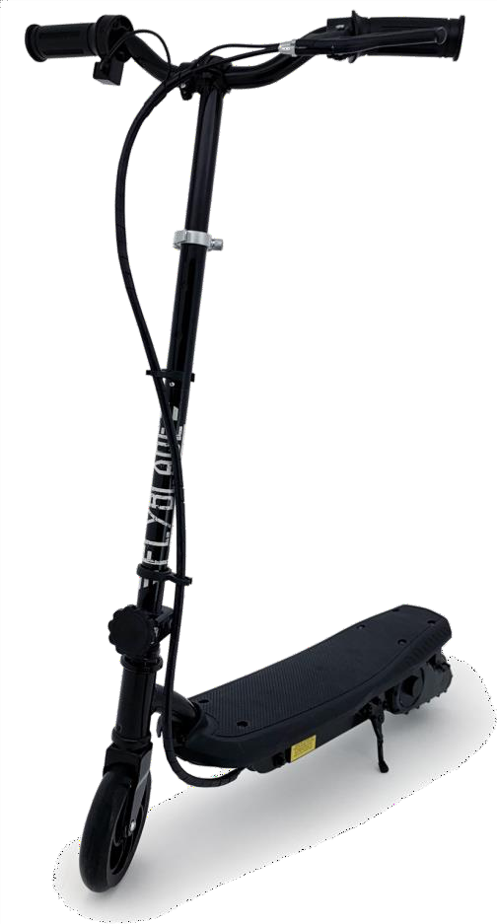

SIGNIFICATION DES SYMBOLES


Lire le manuel de l’utilisateur : Lire attentivement et respecter les consignes de sécurité avant d’utiliser l’appareil. Conserver cette notice et en aviser les utilisateurs potentiels car elle contient des informations importantes.
Instructions de sécurité : Lire et respecter les instructions pour la sécurité de l’utilisateur.
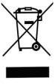
Collecte sélective des déchets électriques et électroniques : Cet appareil comporte le
symbole DEEE (Déchet d’Equipement Electrique et Electronique) signifiant qu’en fin de vie, il
ne doit pas être jeté aux déchets ménagers, mais déposé au centre de tri de la localité. La
valorisation des déchets permet de contribuer à préserver l’environnement.
 Cet appareil est conforme à toutes les directives CE en vigueur relatives à ce type de produit. 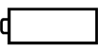 Cet appareil fonctionne sur batterie.

CARACTÉRISTIQUES TECHNIQUES

Désignation | Trottinette électrique
Référence
Batterie | Plomb Acide 24V 4,5Ah
Temps de charge | 6 heures
Moteur | Électrique - 120W maximum
Autonomie | 10 kms maximum (*)
Vitesse maxi | Jusqu’à 12km/h (*)
Émission de bruit | Niveau sonore pondéré (en décibel) inférieur à 70dB(A)
Normes | Conforme aux normes MD2006/42/EC Annexe 1 + EN17128
(*) L’autonomie et la vitesse maximum sont variables en fonction du poids de l’utilisateur et de la pente du parcours. 2
« Le fabricant se réserve le droit de modifier les caractéristiques mineures du produit sans en altérer les performances ».

CONSIGNES DE SÉCURITÉ
- Utiliser cet appareil uniquement suivant les instructions décrites dans le manuel d’utilisation.
- Porter un casque et des protections : genouillères, coudières, gants, protèges poignets.
- Se référer aux lois et règlements locaux pour connaître où et comment utiliser votre trottinette. Respecter toutes les lois en vigueur pour les véhicules et les piétons.
- Pour votre propre sécurité et celles des autres, prendre soin de ne pas utiliser cet appareil en cas de grande affluence.
- Ne pas l’utiliser sur les voies piétonnes interdites aux cycles. ATTENTION ! Ne pas utiliser la trottinette lors de mauvaises conditions météorologiques.
- Ne pas rouler dans les flaques d’eau. Ne pas exposer le moteur électrique aux flaques d’eau, et ne pas rouler dans des endroits boueux et ensablés.
- Ne pas utiliser la trottinette sur des chaussées de mauvaise qualité (graviers, chemins de terre…), Ne l’utiliser que sur des revêtements plats et lisses, Ne pas utiliser la trottinette sur des terrains accidentés ou pour monter des pentes raides. Une mauvaise utilisation peut endommager la trottinette.
- Ne pas utiliser d’autres accessoires que ceux fournis avec la trottinette au risque de l’endommager.
- Cette trottinette est destinée à des trajets de moins de 10km.
- Avant toute utilisation, vérifier l’appareil et veiller à ce qu’il soit correctement assemblé.
- Vérifier tout particulièrement la sensibilité du frein et de la direction (guidon).
- Vérifier que la batterie est entièrement chargée. ATTENTION ! Ne jamais charger une batterie déjà pleine.
- N’utiliser que le chargeur fourni avec l’appareil.
- Ne pas toucher au frein ni à la roue motrice : danger de brûlure.
- Ne jamais laisser la batterie en charge sans surveillance.
- Ne pas laisser l’appareil exposé au soleil pendant une longue durée.
- Ne pas utiliser l’appareil pendant que la batterie est entrain de charger.
- Débrancher toujours le câble d’alimentation avant tout usage.
- Avant chaque utilisation, inspecter l’appareil : vérifier les roues, la fixation du guidon et des poignées. Tester que les freins soient en bonnes conditions de fonctionnement.
- Vérifier le bon serrage des écrous et des vis
- Le port de chaussures est obligatoire.
- Ne pas utiliser la trottinette en cas de faible luminosité.
- Ne pas modifier, ni transformer la trottinette y compris la potence, le guidon, le mécanisme de pliage et le frein arrière. Ne faire aucune modification sans l’avis du fabricant.
- Poids maximum autorisé 100kg

ATTENTION !
La trottinette est composée de pièces mécaniques sujettes à de forte tensions et à l’usure.
Les nombreux matériaux et composants peuvent réagir différemment à l’usure ou à la fatigue.
Si la durée de vie d’un composant est dépassée, il peut soudainement casser en risquant de causer des blessures à l’utilisateur.
Les fêlures, rayures et la décoloration des endroits sujets à de fortes pressions indiquent que le composant a dépassé sa durée de vie et doit être remplacé.
Recommandations :
- Prendre le temps d’apprendre les bases de la pratique de la trottinette pour éviter un accident qui pourrait se produire dans les premiers mois d’utilisation.
- Se rapprocher du revendeur pour tout conseil concernant l’utilisation.
- Éviter les zones de circulation importantes ou saturées.
La circulation en trottinette est sujette à la rencontre de nombreux obstacles, tels que des marches, des bordures, des nids de poules … Le saut d’obstacle est interdit.
Il est important d’anticiper sa trajectoire et sa vitesse à celles d’un piéton avant de passer ces obstacles, afin de pouvoir les éviter.
Il est également recommandé de descendre de la trottinette lorsque ces obstacles deviennent

- Dans tous les cas, anticiper sa trajectoire et sa vitesse tout en respectant le code de la route et le code piéton.
- Signaler sa présence lors de l’approche d’un piéton ou d’un cycliste, lorsque vous n’êtes pas en position d’être vu ou entendu.
- Traverser les passages protégés à pied.
- Dans tous les cas, rester prudent envers soi-même et les autres.
- Ne pas utiliser la trottinette dans un cadre non approprié de celui initialement prévu.
- La trottinette n’est pas destinée à un usage acrobatique.
ATTENTION ! La distance de freinage peut varier en fonction de la pente et de la surface de roulage.
- Conserver une distance de sécurité raisonnable avec les objets et les personnes.
- Augmenter cette distance sur revêtement humide.
Mesures de sécurité :
Éviter d’incliner le corps en accélérant et en freinant et ne pas mettre tout son poids sur le guidon. Pour conduire, placer un pied devant l’autre pour assurer plus de stabilité et faciliter le freinage.
Garder le corps parallèle au guidon pour tourner.
Lors du freinage, mettre son poids légèrement vers la partie arrière.
Recommandation : Maîtriser son centre de gravité afin d’éviter, lors du freinage, que la trottinette ne penche trop vers l’avant (risque de blessures corporelles et de dommages du système de freinage).


Veiller à respecter les réglementations locales.
N’utiliser la trottinette que dans les endroits spécifiquement autorisés. Éviter les manœuvres brusques, les sauts, les dérapages, etc.
Ne pas transporter de passager.
Les ports d’un casque, de coudières et de genouillères, et d’un vêtement ou d’un équipement rétro- réfléchissant sont fortement recommandés.
L’utilisation de la trottinette est interdite aux enfants de moins de 12 ans (140cm).
Stabilité de la trottinette et stationnement :
Placer toujours la trottinette sur sa béquille (10) sur une surface plane et stable.
Stationnement d’une trottinette dans une pente : choisir dans la mesure du possible une pente peu abrupte (inférieure à 10°).
Placer l’avant de la trottinette dans le sens de la montée afin d’éviter tout basculement.
Ne jamais placer l’avant de la trottinette dans le sens de la descente, la béquille (10) pourrait se refermer et la faire basculer. Une fois la trottinette sur sa béquille (10), vérifier sa stabilité afin d’éviter tout risque de chute (glissement, vent ou léger à coup).
Ne pas stationner la trottinette dans un passage, mais privilégier le long d’un mur.
Ne pas accrocher de charge sur le guidon au risque de déstabiliser la trottinette.

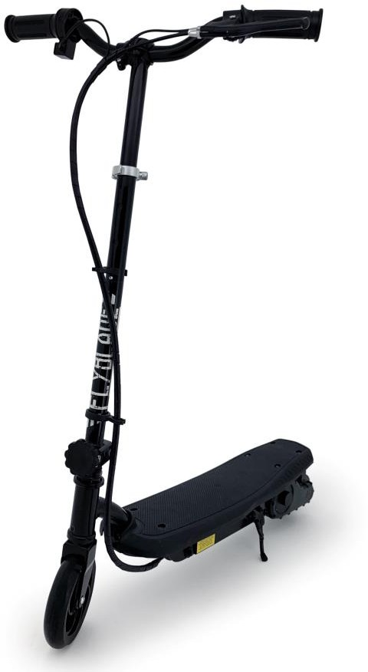
DESCRIPTION DU PRODUIT
(10) Béquille
(11) Fusible
(12) Écrous de fixation
(13) Roue avant
(14) Verrou de pliage
(9) Plateforme
(15) Potence
- Interrupteur
- Témoin de marche
(6) Prise de recharge
(16) Cliquets de réglages
(5) Verrou de réglage de hauteur du guidon
(17) Guidon
(4) Poignée de frein
(3) Support de guidon
(2) Crochet de fixation
(1) Accélérateur
(18) Moteur
MONTAGE DE LA TROTTINETTE
Outils fournis nécessaires au montage de la trottinette : Voir Photo 1
Assemblage :
Sortir la trottinette et tous les accessoires de l’emballage.
Fixer la roue avant (13) avec les écrous (12). Les visser solidement à l’aide des deux clés Allen.
Assemblage de la potence (15): enlever la vis du verrou de pliage et support de potence (14), y enclencher la potence (15) puis revisser solidement les vis du verrou de pliage (14) (photo 2).
Dévisser légèrement la molette du verrou de pliage (14) (photo 2), déplier la potence (15) et revisser solidement la molette du verrou de pliage (14).
Ouvrir le verrou de réglage de hauteur du guidon (5). Ajuster la hauteur à l’aide des cliquets (16).
Rabattre le verrou de réglage de hauteur du guidon (5).
Assembler le guidon (17) sur le support de guidon (3) à l’aide des vis et des écrous fournis.
Fixer les bagues de maintien du câble sur la potence (15).
Dévisser la molette du verrou de pliage (14) pour replier la trottinette.
Crochet de fixation (2) : replier la potence (15) sur la plateforme (9) de la trottinette, ajuster le crochet de fixation (2) sur l’arceau métallique arrière de la plateforme (9). Ajuster le crochet de fixation sur l’arceau métallique.
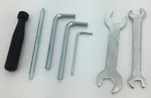
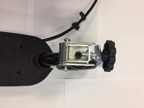
Verrou de pliage et support de potence (14)
Molette
Vis du support

MISE EN CHARGE DE LA BATTERIE
NE JAMAIS LAISSER L’APPAREIL SANS SURVEILLANCE PENDANT LA RECHARGE DE LA BATTERIE.
Charger la trottinette dans un endroit propre et sec, la prise doit avoir une tension de 100-240V. Avant la première utilisation, charger la trottinette pendant 8 heures.
Après la première charge, le temps de chargement est de 6 heures.
Voyant rouge : Batterie en charge. Voyant vert : Batterie chargée.
Plage de température de charge : 0° à 30° C.
Charger la trottinette uniquement à l’intérieur d’une pièce close et ventilée.
Éteindre la trottinette avant le chargement ainsi qu’en cas de non utilisation. Ne pas allumer la trottinette lorsqu’elle est en charge. Ne pas utiliser un appareil dont le câble ou la prise sont endommagés. Si le câble d’alimentation est endommagé, il doit être remplacé par le fabricant, son service après-vente ou des personnes de qualification similaire afin d’éviter un danger.

MISE EN MARCHE
Marche/Arrêt : Appuyer sur l’interrupteur (7) pour mettre en marche, le témoin de marche (8) s’allume en vert. Appuyer de nouveau sur l’interrupteur (7) pour éteindre l’appareil.
DÉMARRAGE: Une fois la mise en marche et les réglages effectués, placer un pied sur la plateforme (9) et effectuer une poussée à l’aide de l’autre pied afin d’atteindre une vitesse de plus de 3km/h, puis actionner doucement l’accélérateur (1) en veillant à bien conserver son équilibre.
IMPORTANT: Pour des raisons de sécurité, le démarrage du moteur ne peut pas s’effectuer si la trottinette est immobile.
Après chaque utilisation, éteindre systématiquement la trottinette en appuyant sur l’interrupteur Marche / Arrêt (7).
Le non–respect de cette procédure entraîne la nullité de la garantie.
9

FREINAGE: Veiller à respecter les distances de sécurité entre véhicules, augmenter cette distance par temps humide.
Relâcher l’accélérateur (1). Actionner la poignée de frein (4) de façon douce et sans à coup.

ENTRETIEN ET NETTOYAGE
Ne pas stocker l’appareil dans un endroit humide, très chaud (+30°C) ou très froid (0°C).
Ne pas stocker la batterie dans un environnement très chaud (+30°C) ou très froid (0°C).
Ne pas laisser la trottinette dans un endroit où la température pourrait dépasser les 30°C, comme dans une voiture au soleil : la batterie pourrait être endommagée et exploser.
Ne pas décharger totalement la batterie. Charger la batterie au moins une fois par mois.
Laisser totalement refroidir l’appareil avant de procéder à son nettoyage.
Ne pas exposer l’appareil à des éclaboussures ou à toute autre source de liquides.
Ne pas immerger la trottinette : ni partiellement, ni complétement.
Nettoyer l’appareil avec un chiffon humide. Ne pas utiliser de produits tels que de l’alcool, de l’essence ou tout autre substance corrosive au risque d’endommager l’appareil.
Vérifier périodiquement les roues pour prolonger leur durée de vie. Si une anomalie est constatée sur la roue, il faut la réparer ou la remplacer à temps pour éviter de causer d’autres dommages pendant la conduite.
Veiller au bon entretien et remplacement des pièces d’usure (roues, pièces, frein, cordon d’alimentation).
Éliminer les bords coupants causés par l’usure.
Après un certain temps d’utilisation, les écrous et les vis auto serrantes peuvent perdre de leur efficacité. Le resserrage doit être effectué à une valeur de 20 Newton/m.
Huiler régulièrement les parties suivantes : axe de roue, verrou de pliage et potence de direction.
Utiliser de l’huile d’entretien type 3 en 1 ou WD40.
Contacter un réparateur agrée pour l’entretien et le changement des freins et des pneus.

RÉPARATION
En cas de dysfonctionnement, contacter le fabricant, son service après-vente ou des personnes de qualification similaire pour tout examen ou réparation.
Le fabricant se réserve le droit de décliner toute responsabilité en cas de dommage et/ou blessure résultant d’une utilisation ne respectant pas les consignes de sécurité mentionnées dans le manuel d’utilisation. Il en est de même si une personne non qualifiée utilise ce produit.

GARANTIE - SERVICE APRÈS-VENTE
La trottinette est garantie 2 ans pièces et main-d’œuvre.


Attention : Veiller à respecter scrupuleusement les conditions et les précautions d’utilisation décrites dans le présent manuel. Veiller à communiquer ces conditions et précautions d’utilisation à toute personne utilisant la trottinette sans avoir pris connaissance des avertissements contenus dans le manuel.
Le non-respect des conditions et précautions d’utilisation décrites dans le présent manuel entraîne de fait l’annulation de la garantie contractuelle.

MODE OPÉRATOIRE EN CAS DE PANNE
Problème | Solution
Frein cassé | Contacter un réparateur
Accélérateur cassé | Contacter un réparateur.
Ne démarre pas | Vérifier que l’interrupteur (7) est en position Marche.  Actionner le fusible (11)  Lors de l’allumage, si la coque devient chaude, éteindre immédiatement et contacter un réparateur.
La trottinette ne charge pas
Prise du chargeur endommagée | Remplacer le chargeur par un chargeur aux caractéristiques identiques.
La trottinette ne s’allume pas
Batterie épuisée | Charger la trottinette pendant 6h comme indiqué dans la notice d’utilisation.
Bouton Marche/Arrêt | Vérifier s’il est bloqué. Contacter un réparateur
SERVICE APRES VENTE

